
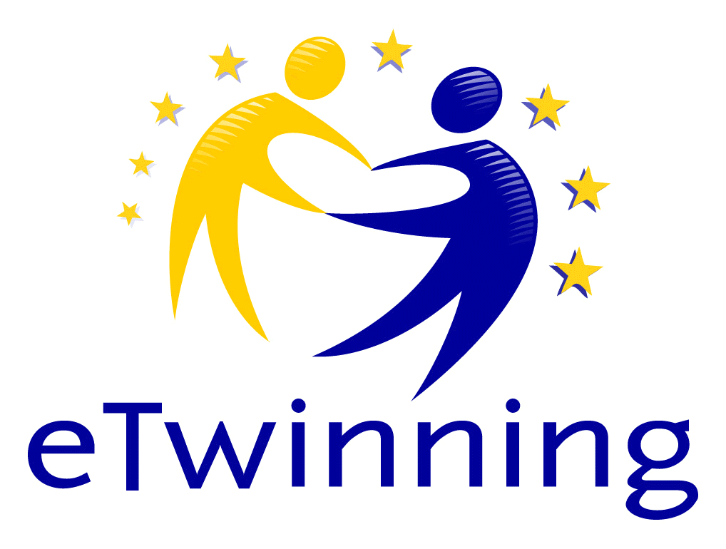

Al Dirigente Scolastico Liceo Scientifico B. Rescigno Roccapiemonte

DICHIARAZIONE DI LIBERATORIA D’IMMAGINE
La classe I B durante l’anno scolastico 2024/2025 partecipa al progetto…………………………………
eTwinning è una piattaforma europea di docenti che lavorano in partnership, dove alunni e insegnanti collaborano e interagiscono usando strumenti multimediali. Per poter sfruttare tutte le potenzialità della piattaforma e offrire agli studenti la piena esperienza dello scambio virtuale, si chiede ai genitori di firmare la liberatoria d’immagine in base alla normativa vigente prevista dal Dlg 101/2018 che avrà validità per l’intera durata delle attività previste.

Il/la sottoscritto/a _________________________________________________________________
padre madre tutore dell’alunno_____________________________________________
iscritto/a e frequentante la classe_________sez._________

DICHIARA
◻ di acconsentire
◻ di non acconsentire
alle eventuali riprese video/sonore e fotografiche del___ propri__ figli__ che verranno effettuate nell’ambito delle attività didattiche da parte delle insegnanti responsabili delle attività in Progetto dell’Istituto, e di prestare il proprio consenso all’utilizzo/pubblicazione delle suddette riprese/foto con scopo esclusivamente didattico-formativo e di documentazione sulla piattaforma TwinSpace, e su tutti gli strumenti online dei quali ci si avvale per l'ottimale svolgimento dei progetti e la loro diffusione in ambito educativo (pubblicazione su siti dedicati, documentazione, convegni, seminari, premiazioni ed altro).

__l__ sottoscritt__ dichiara, inoltre, di non avere nulla a pretendere per le riprese/foto del__ propri__ figli__ nei tempi e nelle modalità sopra indicate.
La presente autorizzazione non consente l'uso dell’immagine in contesti che pregiudichino la dignità personale del minore e comunque per uso e/o fini diversi da quelli sopra indicati.

Luogo e data ________________ firma _____________________________

firma _____________________________

firma tutore dell'allievo _____________________

